Charakteristika modelového podniku
a jeho organizace

(podkladový materiál pro studenty
předmětu PHCON Controlling)

Obsah:

Základní údaje 1
Řetězec tvorby hodnot v podniku 1
Organizační struktura 3
ŘEDITELSTVÍ 4
zásobovací STŘEDISKO 6
BÍLÁ VÝROBA 6
DEKORACE 7
odbyt 8
Strojní údržba 8
Energetika 9
doprava 9
Schématické znázornění hlavních toků a výkonů 10

Základní údaje

Obchodní firma: Porcelán, a.s.
Ostatní identifikační údaje nejsou pro problematiku předmětu podstatné.

Základní kapitál: 350 mil. Kč

Datum založení: 1. května 1998

Hlavní předmět podnikání:
Výroba užitkového porcelánu.
Současný výrobní program tvoří tři základní výrobkové skupiny, a sice:


- soupravy jídelních talířů
- hrnky bez potisku
- dekorované šálky




Doplňkový předmět podnikání:
- provádění technologických a chemických zkoušek pro keramickou a porcelánovou výrobu
- poradenská činnost v oblasti pálicích agregátů v keramickém průmyslu
- poradenská činnost v oblasti keramických strojů

Řetězec tvorby hodnot v podniku

Hlavní hodnototvorný řetězec v podniku Porcelán, a.s. spočívá v přetváření nakupovaných vstupních surovin ve finální porcelánové výrobky a v jejich prodeji. V názorné grafické podobě jej zachycuje modrá šipka v níže uvedeném schématu (viz Obrázek 1), kdy nad šipkou jsou umístěny hlavní články hodnototvorného řetězce a pod šipkou figurují pomocná výrobní střediska. Většina sekundárních činností, jejichž výkon podpůrně zabezpečuje provádění jmenovaných primárních činností se poté soustředí ve středisku ŘEDITELSTVÍ.

Obrázek 1 Schéma tvorby hodnot
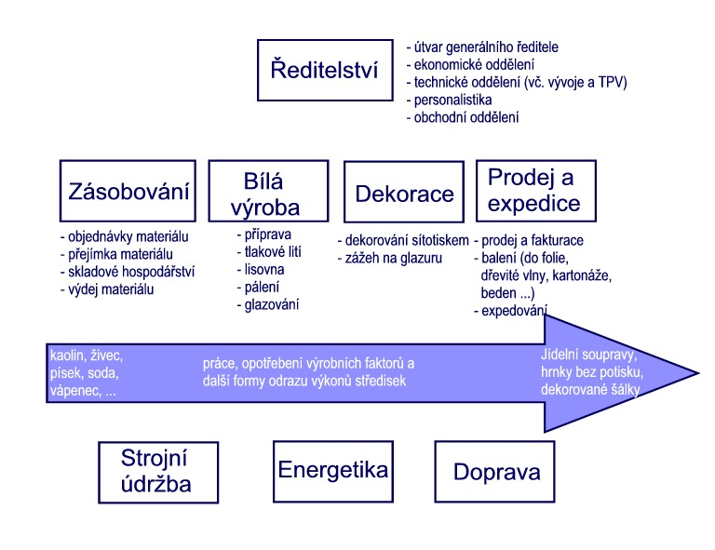
Řetězec tvorby hodnoty pro zákazníka začíná dodávkou vstupních surovin pro výrobu porcelánu, kterými jsou zejména kaolín, živec a křemenný písek. Kaolíny vznikly zvětráváním živců a dodávány jsou již v práškovém stavu. Živce a písky se však musí v podniku zpracovat mletím za mokra na velikost částic v řádu mikrometrů. Suspenze pomletých živců a křemenných písku se následně smíchá s kaolínem v rozplavovačích a odvodněním v kalolisech, či v rozprašovací sušárně se z ní vyrábí plastické těsto pro vytváření výrobků. Existují tři základní druhy vytváření, a to:
- točení pro rotačně symetrické tvary (hmota obsahuje cca 23% vody),
- lití do sádrových forem, či pod tlakem zejména do plastických forem (obsah vody do 35% a ještě přídavek ztekucovadel jako soda, či vodní sklo) pro oválné a nesymetrické tvary a
- pro vytváření přesných plochých výrobků se užívá lisování z granulátu o obsahu vody max. 3%. Zatímco v prvých dvou způsobech je nutné výrobky sušit, při lisování z granulátu sušení odpadá.
Vytvarované výrobky se vypalují při teplotě do 950 ºC. Tento prvý výpal je tzv. přežah a výrobky při něm získávají pevnost pro další manipulaci a nasákavost jako podmínku nutnou pro glazování. Při něm se nanáší na výrobek slabé vrstvy glazury, které se při tzv. ostrém výpalu (do 1 400 ºC) slinou a vytvoří slabé sklovité, hladké povlaky na povrchu porcelánu.

V našem příkladu celý prvý výrobní stupeň shrneme do jediného střediska BÍLÁ VÝROBA, jehož možnou podobu schématicky přibližuje následující obrázek.

Obrázek 2 Schéma výrobní linky na šálky bez dekoru

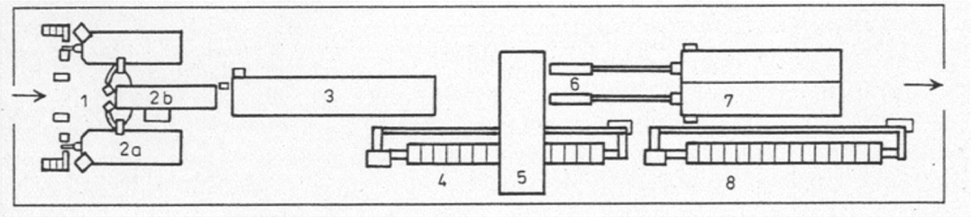
Legenda: 1-vytváření, 2-sušení, 3-zásobní elevátor, 4-přežahová pec, 5-zásobník přežahnutých výrobků, 6-glazování, 7-zásobní elevátor pro ostrý výpal, 8-pec pro ostrý výpal.

V rámci Bílé výroby se tedy mísí a hněte základní hmota, vytváří se požadované tvary výrobků. Ty se následně vypalují, glazují a tato glazura se do výrobků zatavuje dalším pálením. Tak vzniká tzv. bílý střep.

Bílý střep buďto vchází jako polotovar do dalšího výrobního stupně – dekorace - nebo může být sám předmětem prodeje. Podnik provádí dva typy dekorování, a to vtavnou dekoraci, při které se barvy nanáší na bílý střep a zatavují při teplotách kolem 1 250 ºC, a naglazovanou dekoraci (opět se provádí zatavení barev, ale při nižší teplotě do 800 ºC).

Vlastní prodej finálních výkonů poté podnik uskutečňuje jak prostřednictvím velkoobchodních, tak maloobchodních distribučních kanálů.

Organizační struktura

Organizační struktura podniku Porcelán, a.s. sleduje technologické uspořádání výroby. S tím souvisí i relativně malá míra autonomie, kterou jsou vybaveny jednotlivé organizační útvary. Hlavním úkol při vytváření organizační struktury totiž spočíval v zajištění plynulé koordinace výroby a návaznosti jednotlivých výrobních stupňů.

Pro popis organizační struktury se užívají následující termíny:
- „Útvar“ – obecný pojem pro jakýkoliv prvek organizační struktury, na jakékoliv stupni organizační hierarchie, případně pro jejich množinu.
- „Podnik“ – pro označení společnosti jako celku, bez zřetele k její vnitřní struktuře.
- „Středisko“ – označuje organizační útvar, který zabezpečuje konkrétní podnikovou funkci v podniku. Má ve svém čele konkrétního vedoucího, jenž je zodpovědný za její řádné plnění;
- „Oddělení“ – označení pro útvary, které se utváří v některých střediscích pro zabezpečení relativně uzavřeného okruhu činností svěřených středisku. Většinou se jedná o štábní pracoviště bez přímé rozhodovací pravomoci vůči ostatním střediskům;
- „Pracoviště“ – nejnižší rovina organizace, na kterou se rozpadají výrobní střediska. Pracoviště jsou vedena mistry. Pracovišti často odpovídá i konkrétní vymezená část výrobního prostoru společnosti.

Konkrétní podobu organizační struktury společnosti Porcelán, a.s. přibližuje organizační schéma (viz Obrázek 3).

Obrázek 3 Organizační struktura
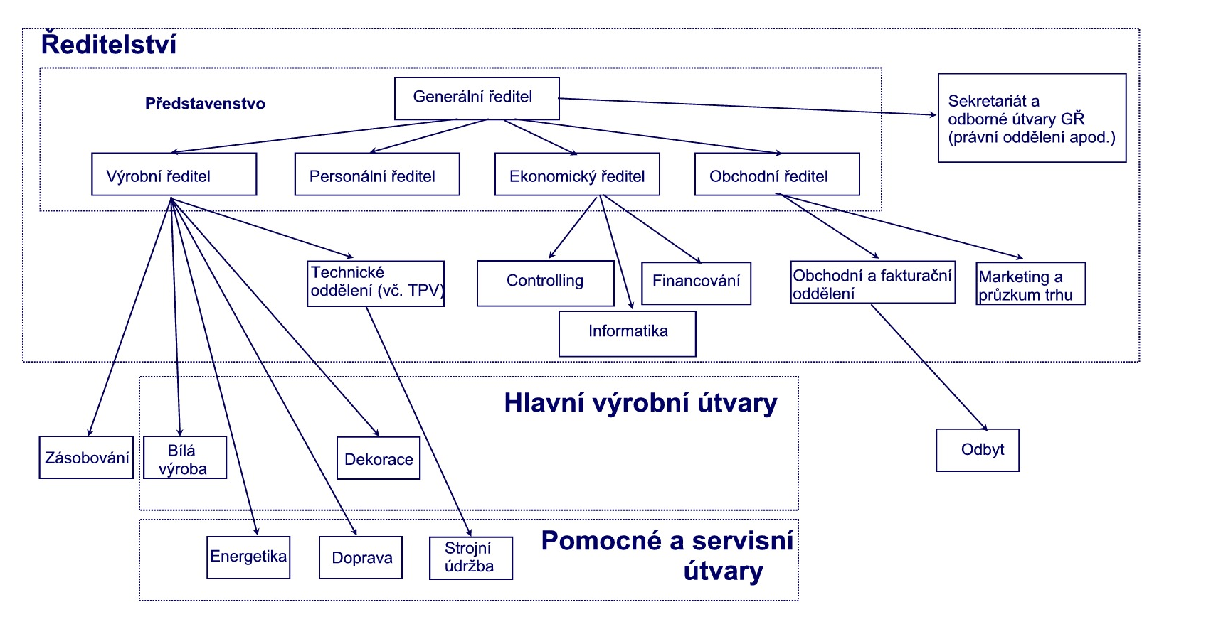

Další odstavce se věnují popisu bližších funkcí a pracovní náplně jednotlivých středisek podniku.

ŘEDITELSTVÍ

Funkce střediska:
- řízení a koordinace podřízených středisek;
- administrativní a informační podpora řízených středisek.

Organizace a činnost střediska:
V čele střediska stojí představenstvo vedené generálním ředitelem (a zároveň předsedou představenstva). Jeho členové jsou zároveň vedoucími podřízených středisek a oddělení, která pokrývají nejdůležitější oblasti činnosti firmy:
- Prodej - obchodnímu řediteli jsou podřízena dvě oddělení:
  - Obchodní a fakturační oddělení - zaměřuje se především na zajištění odbytu v rámci stávající distribuční sítě. Vyřizuje veškerou fakturaci, dává pokyny k expedici podřízenému středisku ODBYTU, vyřizuje uplatňované reklamace zákazníků a další agendu spojenou s prodejem.
  - Marketing a průzkum trhu – oddělení tvoří obchodní zástupci pro různě vymezené teritoriální oblasti. Jejich hlavní úkol spočívá ve vyhledávání nových odbytišť pro výrobky společnosti, vyhledávání nových zákazníků a rozvoj vztahů se stávajícími, zjišťování potřeb trhu vč. požadavků na změnu charakteristik výrobků, sledování módních trendů, prezentace výrobků a celé společnosti. K úkolům každého obchodního zástupce pro danou oblast patří i odhad potenciální poptávky a průměrné ceny dosahované v rámci jednotlivých výrobkových skupin.
- Výroba – výrobnímu řediteli jsou přímo podřízeni vedoucí většiny středisek, která se podílí na tvorbě finálních výrobků. K podpoře jeho fundovanosti jeho rozhodování v technické oblasti má vytvořeno
  - Technické oddělení – soustředí jednak technickou přípravu stávající výroby, jednak i vývoj nových výrobků. Prostřednictvím podřízeného střediska STROJNÍ ÚDRŽBA zároveň oddělení zajišťuje opravy a údržbu veškerého (stavebního a strojního) výrobního zařízení soustředěného v hlavních výrobních útvarech. Pomocná střediska ENERGETIKA a DOPRAVA si vzhledem ke specifičnosti svých zařízení zajišťují jejich základní údržbu a opravy sama, složitější opravy poté ve spolupráci s technickým oddělením.
- Ekonomika – ekonomický ředitel zodpovídá za finanční, účetní a obecně informační stránku činnosti podniku. Vzhledem k průřezovému charakteru financí má kromě dále uvedených dvou oddělení pravomoc dávat příkazy v oblasti úloh týkajících se financí i ostatním vedoucím středisek. Přímo podřízená oddělení tvoří:
  - Controlling – zaměřuje se v prvé řadě na ekonomické zobrazení a podporu řízení v rámci podniku. Náplň jeho činnosti tak představuje kalkulace nákladů finálních výkonů, sestavení plánů a rozpočtů středisek, metodiky měření jejich výkonů; vlastní provádění takového měření prostřednictvím nástrojů nákladového účetnictví, průběžná kontrola výsledků měření a odchylek od žádoucí skutečnosti; informování vedoucích příslušných středisek o výsledcích a odchylkách (reporting), organizace a zabezpečení pravidelných jednání manažerů různé úrovně, na nichž jsou řešeny příčiny odchylek, jejich důsledky a přijímána opatření k jejich odstranění. Specifickou oblastí činnosti je poté příprava různých analýz hospodaření a podkladů pro investiční rozhodování, příp. strategické směřování podniku.
  - Financování – ohnisko pozornosti oddělení se soustřeďuje vně podniku. Hlavní činnost spočívá ve vedení finančního účetnictví, sestavování daňových přiznání, zajištění likvidity společnosti, zdrojů financování krátkodobého i dlouhodobého nedostatku finančních prostředků, správa pohledávek podniku, pojištění majetku.
  - Informatika – zabezpečuje provoz a funkčnost informačního systému vč. správy jeho hardwarových a softwarových prvků, z nichž sestává.
- Personalistika – plánování pozic, nábory, kariérní plány, interní školení a vzdělávání, hodnocení, mzdové modely a hodnocení, disciplinární řízení, ukončování pracovních poměrů, účast na tvorbě vnitřních personálních předpisů, BOZP, řízení vztahů s některými dodavateli služeb (úklid, ostraha, stravování, nábory, školení…)
Oddělení Sekretariát a odborné útvary GŘ zahrnuje kromě sekretariátu, také překladatelský servis, právníky společnosti, kontrolory kvality.

Vybavení střediska:
- správní budova
- kancelářské vybavení,
- zařízení pro zpracování dat a komunikaci

Personální zabezpečení střediska:
- 88 zaměstnanců

zásobovací STŘEDISKO

Funkce střediska:
- plynulé zajištění střediska Bílé výroby a DEKORACE výrobními surovinami

Činnosti:
- objednávky materiálu (externí nákup forem a převážně sypkých hmot pro BÍLOU VÝROBU jako kaolin, živec, písek, soda, vápenec, externí nákup obtisků, matric a dalšího materiálu pro DEKORACI)
- přejímka materiálu na skládky volně ložených surovin, resp. ostatního materiálu na sklad
- provozování skladové hospodářství – skládek a skladu ostatního materiálu
- výdej materiálu a jeho přesun do přípravny hmot v rámci střediska BÍLÁ VÝROBA
- výdej materiálu a jeho přesun do střediska DEKORACE

Vybavení střediska:
- zpevněné plochy skládky, pásové dopravníky, nakladače a další manipulační technika
- váha nákladních vozů
- budova skladu, vysokozdvižný vozík, vybavení skladu (regály apod.)

Personální zabezpečení střediska:
- vedoucí, 2 nákupčí, 10 pracovníků v zařazení skladník, 3 manipulanti

Pravomoci a odpovědnost vedoucího:
- jednání s dodavateli s cílem minimalizovat náklady na pořízení surovin
- přejímka surovin
- rozhodnout o zadání rozboru dodávek v laboratoři Technického oddělení ŘEDITELSTVÍ
- vyhodnocování kvality dodávek dodavatelů, podání návrhů na změnu dodavatele, vlastní změnu dodavatele lze provést jen po odsouhlasení ŘEDITELSTVÍM
- delegovat některé své pravomoci na své podřízené

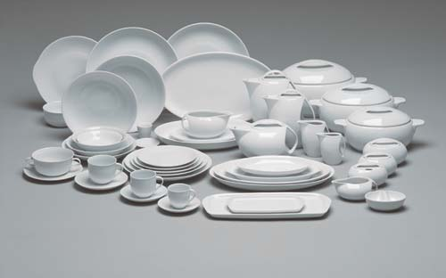

BÍLÁ VÝROBA

Funkce střediska:
- výroba výrobků do úrovně tzv. bílého střepu, tj. glazovaného, jednobarevného

Činnosti:
- příprava hmot – mísení porcelánové směsi, příprava glazur
- vytváření - tlakové lití, točení či lisování
- pálení – přežah, glazování, hladké pálení v tunelových nebo vozokomorových pecích
- kontrola, třídění a broušení výrobků před převzetím na sklad bílé výroby
- provozování skladu bílé výroby, ze kterého se předávají polotovary do útvaru DEKORACE, popř. přímo do skladu finální produkce v útvaru ODBYT.

Vybavení útvaru:
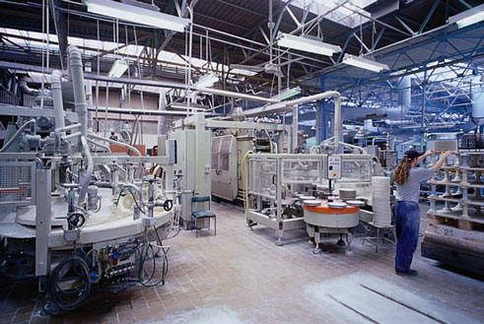
- výrobní haly
- strojní vybavení – např. lisy pro lisování plochých výrobků z granulátu, zařízení pro tlakové lití
- tunelové a vozokomorové pece
- zařízení pro třídění, kontrolu kvality a výbrus vad
- vysokozdvižné vozíky, vybavení skladu bílé výroby

Personální zabezpečení střediska:
- vedoucí, 250 řadových zaměstnanců vedených 14 mistry na příslušných pracovištích, z toho 180 řadových dělníků má sjednánu úkolovou mzdu, podle které je placeno za bezvadně provedený výrobek, resp. připravenou hmotu.

Pravomoci a odpovědnost vedoucího:
- zajištění plynulého provozu výroby a průběžné řešení problémů, příp. ve spolupráci s Technickým oddělením ŘEDITELSTVÍ
- průběžná kontrola kvality
- dodržování předepsaných receptur a norem zmetkovitosti
- delegovat některé své pravomoci na své podřízené



DEKORACE

Funkce střediska:
- dekorování bílých střepů

Činnosti:
- přejímka polotovarů ze skladu bílé výroby, jenž spravuje útvar BÍLÉ VÝROBY
- strojní i ruční dekorace – naglazurovaná i vtavná
- předání hotových výrobků na sklad finálních výkonů provozovaný útvarem ODBYT

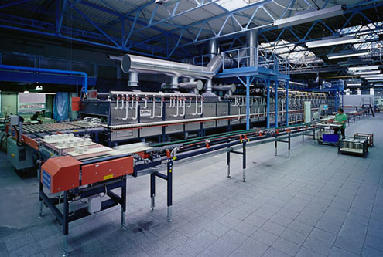
Vybavení střediska:
- výrobní hala
- strojní zařízení jako tiskárna, vtavné pece apod.

Personální zabezpečení střediska:
- vedoucí, 163 řadových zaměstnanců vedených 12 mistry na příslušných pracovištích

Pravomoci a odpovědnost vedoucího:
- zajištění plynulého provozu dekorace a průběžné řešení problémů, příp. ve spolupráci s Technickým oddělením ŘEDITELSTVÍ
- průběžná kontrola kvality
- dodržování předepsaných postupů a norem odpadu
- delegovat některé své pravomoci na své podřízené

odbyt

Funkce střediska:
- skladování a balení finálních výrobků od BÍLÉ VÝROBY a DEKORACE
- expedice zákazníkům

Činnosti:
- zajištění obalového materiálu (folie, dřevité vlny, kartonáže, beden, ...)
- balení výrobků
- skladování,
- expedice zákazníkům dle pokynů Obchodního a fakturačního oddělení ŘEDITELSTVÍ

Vybavení střediska:
- skladová hala
- obalová technika
- vysokozdvižné vozíky a další manipulační technika
- vybavení skladu (regály apod.)

Personální zabezpečení střediska:
- vedoucí, 10 řadových pracovníků v zařazení balič/skladník, 4 manipulanti

Pravomoci a odpovědnost vedoucího:
- přejímka hotových výrobků a zajištění jejich balení
- nákup a přejímka obalového materiálu
- vystavování dodacích listů

Strojní údržba

Funkce střediska:
- zajišťuje údržbu a opravy strojů ve střediscích ZÁSOBOVÁNÍ, BÍLÁ VÝROBA, DEKORACE a ODBYT.

Činnosti:
- seřizování strojů
- běžná údržba a drobné opravy
- výměny opotřebovaných součástí
- generální opravy

Vybavení střediska:
- vlastní skladovací prostory náhradních dílů a součástek
- strojní vybavení pro údržbu a opravy

Personální zabezpečení střediska:
- vedoucí, 4 odborní technici, 8 techniků

Pravomoci a odpovědnost vedoucího:
- nákup náhradních dílů a součástek a pravomoc k jednání s dodavateli s cílem minimalizovat náklady na pořízení surovin
- rozhodnout o zadání externích oprav, které nejsou proveditelné útvarem, v limitu stanoveném Technickým oddělením ŘEDITELSTVÍ
- v součinnosti s Technickým oddělením ŘEDITELSTVÍ spolupracovat na přípravě projektové dokumentace
- delegovat některé své pravomoci na své podřízené

Energetika

Funkce střediska:
- zajištění dodávek energie (elektřiny a tepla) pro výrobní i nevýrobní útvary

Činnosti:
- správa energetických rozvodů v závodu
- výroba tepla a teplé vody pro otop výrobních i administrativních prostor podniku

Vybavení střediska:
- vlastní rozvodna, zařízení pro výrobu tepla (částečně se užívá též přebytkové teplo pecí)
- strojní vybavení pro údržbu a opravy rozvodů, jejich instalaci

Personální zabezpečení střediska:
- vedoucí, 5 techniků

Pravomoci a odpovědnost vedoucího:
- jednání s dodavateli s cílem minimalizovat náklady na vstupní energie
- v součinnosti s Technickým oddělení ŘEDITELSTVÍ spolupracovat na přípravě projektové dokumentace a obnově energetických rozvodů a zařízení
- delegovat některé své pravomoci na své podřízené

doprava

Funkce střediska:
- zajištění dopravy pro útvary SPRÁVA, ODBYT

Činnosti:
- nákladní autodoprava výrobků
- osobní doprava

Vybavení střediska:
- garáže, dílny
- nákladní a osobní automobily, kamiony a přívěsy
- strojní vybavení pro údržbu a opravy dopravních zařízení

Personální zabezpečení střediska:
- vedoucí, dispečer, 2 technici, 10 řidičů, 2 závozníci

Pravomoci a odpovědnost vedoucího:
- shromažďování a vyřizování objednávek útvarů na dopravní výkony
- nákup potřebného materiálu pro provoz dopravních prostředků a jejich opravy
- delegovat některé své pravomoci na své podřízené

Schématické znázornění hlavních toků a výkonů

Výše sekvenčně popisované úkoly a náplň činnosti středisek se pokouší propojit schéma (viz Obrázek 4) toků hmotných prostředků a výkonů, které vstupují do podniku, jsou v něm transformovány a opouští jej v podobě finálních výrobků. Veškeré vstupy schematicky překračují hranici podniku (vyznačena tečkovanou čarou) v levé části schématu, naopak výstupy opouští podnik přechodem přes jeho hranici v pravé části schématu. Výkony střediska Strojní údržby pro ostatní střediska jsou vyznačeny červeně, Energetiky zeleně a Dopravy modře. Výkony Ředitelství nejsou zaznačeny, ale směřují ke všem střediskům dle vztahů přímé nadřízenosti a podřízenosti v rámci organizační struktury. V zájmu přehlednosti schéma dále neznázorňuje náklady na práci, kterou využívají všechna střediska.

Obrázek 4 Schéma toku výkonů

Chápání hodnototvorného řetězce vychází z Michaela Portera, který rozlišuje dva základní typy hodnototvorných činností, a to primární a podpůrné. Primární člení na vstupní, provozní, výstupní, prodejní a servisní. Podpůrné (sekundární) činnosti poté spočívají v zabezpečení podnikové infrastruktury, pracovních sil, technologie a obstarávání (nákupu).

